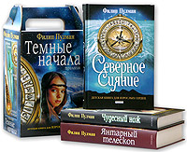
«Темные начала» — трилогия для детей в жанре фэнтези, которая принесла мировую известность английскому писателю Филиппу Пулману.

ДЖЕК ЛОНДОН - американский писатель. Родился в Сан-Франциско.
В последующие семнадцать лет он выпускал по две и даже три книги в год...
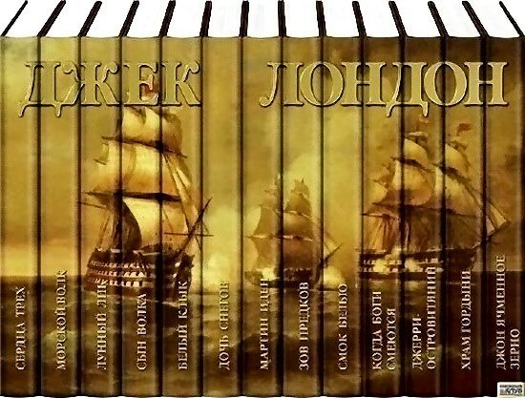
«Маленькая хозяйка большого дома» или любое другое произведение.

